# 2024年课程赛规程

## 一、课程信息及赛项名称

|  |  |  |  |
| --- | --- | --- | --- |
| **赛项名称** | “澳鹏杯”数据可视化课程赛 | | |
| **课程名称** | 大数据可视化 | **专业** | 大数据技术 |
| **课程性质** | □必修 ■选修 | **课程类型** | □理论 □实践 ■理实一体 |
| **专业（技能）课程类别** | □专业基础课 □专业方向课 ■专业深化课 □实践提升课 | | |
| **开设学期** | □第一学期□第二学期□第三学期■第四学期  □第五学期□第六学期 | | |

## 二、组织领导（分工情况）

本次大赛由徐州工业职业技术学院信息工程学院、澳鹏科技（无锡）科技有限公司联合主办，成立赛项组委会，名单如下表。

**组委会名单表**

|  |  |
| --- | --- |
| **主任委员** | 杨勇 |
| **副主任委员** | 龙浩 许新刚 |
| **委员** | 王梦婷 吕国庆 杜金峰 吴世龙  陈晨（企业） 郁婷（企业） |
| **裁判组** | 许新刚 王梦婷 吕国庆 杜金峰 |

本届大赛由赛项组委会统筹领导，组委会办公室设在徐州工业职业技术学院B18-902室，联系人：杜金峰，电话：67890。

## 三、比赛时间、地点、内容

比赛时间：2024.6.19

比赛地点：B10-504

比赛内容：

（1）数据预处理。主要考察学生对可视化数据的预处理能力，包括数据的存取、数据探索、数据统计分析等能力；

（2）数据可视化（一）。主要考察学生利用Python编程语言+matplotlib库进行可视化的能力。

（3）数据可视化（二）。主要考察学生利用ECharts工具进行数据可视化的能力。

## 四、比赛方式（笔试、实际操作等）

本次比赛采用团队赛形式，每个团队由3名学生组成。比赛方式采用计算机上机实操方式。

## 五、命题规则或原则

1. 公正性与公平性

避免偏见：命题人员应确保命题过程中不存在对任何参赛者、学校、机构或地区的偏见。

难度均衡：题目难度应适中，避免过于简单或过于复杂，确保所有参赛者在同等条件下公平竞争。

2. 关联性与专业性

紧扣主题：命题应紧密围绕竞赛的主题和技能要求，确保题目能够真实反映参赛者的技能水平。

专业标准：命题应参照行业标准和专业规范，确保题目具有专业性和权威性。

3. 创新性与实践性

鼓励创新：命题应鼓励参赛者展示创新思维和解决问题的能力，而非仅仅局限于已有知识的应用。

注重实践：题目应贴近实际工作或应用场景，考察参赛者将理论知识转化为实践能力的能力。

4. 安全性与可操作性

安全考虑：命题中涉及的实验、操作或项目应确保参赛者和观众的安全，避免潜在的安全隐患。

可操作性：题目应具有明确的操作指南和评价标准，确保参赛者能够准确理解题目要求并顺利完成。

5. 保密性与公正评价

保密要求：命题过程和题目内容应严格保密，避免泄露给非参赛人员，确保竞赛的公正性。

公正评价：评分标准和评分过程应公开透明，确保所有参赛者的作品都能得到公正、客观的评价。

6. 反馈与改进

及时反馈：竞赛结束后，命题组应及时收集参赛者和评委的反馈意见，对命题的合理性、难度、创新性等方面进行评估和改进。

持续改进：命题组应根据反馈意见和竞赛效果，持续优化命题规则和原则，提高竞赛的质量和水平。

## 六、流程

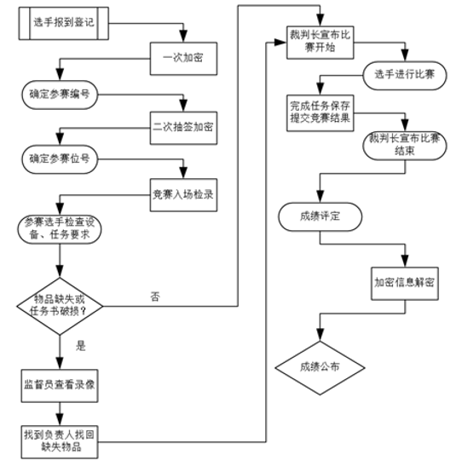

## 七、评分标准

**数据可视化课程赛评分表**

|  |  |  |
| --- | --- | --- |
| **评分项目** | **评分细则** | **分值** |
| 数据预处理 | 数据的读取、存储 | 15 |
| 数据的清洗 |
| 数据可视化任务（一） | 用柱状图展示*** | 10 |
| 用折线柱状图展示*** | 10 |
| 用饼图展示**** | 10 |
| 图形基本元素完整8分；美观、协调2分。图例、坐标轴标签刻度、图形标题等基本元素缺一项扣一分，8分扣完为止。 | 10 |
| 数据可视化任务（二） | 在一个页面绘制折线图、柱状图、饼图、雷达图展示****。每个图件5分。 | 20 |
| 图形基本元素完整8分；美观、协调2分。图例、坐标轴标签刻度、图形标题等基本元素缺一项扣一分，8分扣完为止。 | 10 |
| 综合分析 | 综合分析数据可视化中存在问题和坚持的原则。 | **1**0 |
|  | 环境清洁 | 5 |
| 操作规范 |
| 总计 | 100分 | |

## 八、评分方法

本次竞赛评分由裁判组线下现场完成评分。如果选手在比赛过程中存作弊或其他。如果选手在比赛过程中存作弊或其他违规行为，裁判员将根据选手的情况进处理节严重者取消成绩。

参赛队成绩由赛项裁判组统一评定。采用分步得分、累计总分的计分方式。竞赛名次按照成绩总分从高到低排序。比赛用时不计入成绩，相同成绩的按测试报告规范评分决定排名次序。

赛项总成绩满分100分。

## 九、申诉与仲裁

本赛项在比赛过程中若出现有失公正或有关人员违规等现象，代表队领队可在比赛结束后2小时之内向仲裁组提出书面申诉。书面申诉应对申诉事件的现象、发生时间、涉及人员、申诉依据等进行充分、实事求是的叙述，并由领队亲笔签名。非书面申诉不予受理。赛项仲裁工作组在接到申诉后的2小时内组织复议，并及时反馈复议结果。仲裁委员会的仲裁结果为最终结果。

## 十、赛项须知

1.参赛队选手在报名获得确认后，原则上不再更换。竞赛开始后，参赛队不得更换参赛选手，允许队员缺席竞赛。

2.参赛队按照大赛赛程安排凭大赛组委会颁发的参赛证和有效身份证件参加比赛及相关活动。

3.各参赛队按赛项执委会统一安排参加比赛前熟悉场地环境的活动。

4.各参赛队按赛项执委会统一要求，准时参加赛前领队会和抽签仪式。

5.各参赛队在比赛期间，应保证所有参赛选手的安全，防止交通事故和其它意外事故的发生。

6.各参赛队要发扬良好道德风尚，听从指挥，服从裁判，不弄虚作假。

## 十一 、附样题

【竞赛描述】教育在大数据技术与理念的冲击下正发生一场“静悄革命”，教学范式的转型成为这场革命的先导和核心。随着大数据时代的到来，教学范式也步入了3.0时代。新时代，对校园内收集的各种数据进行深入的挖掘和分析，从而为学校决策和管理提供科学依据成为趋势。

【任务一】数据预处理

1. 对excel文件中的原始数据进行操作，删除数据重复的行，去重时保留首条数据；
2. 对excel文件中的原始数据进行操作，完成对缺失值的处理；
3. 查询数据中异常值，对异常值进行处理；
4. 工作表中操作，将“分数”字段的数据按照以下标准划分等级，形成新的“分数_等级”，并保存操作完成的数据；
5. 将清洗后的数据保存到MySQL数据库中。

【任务二】python+matplotlib数据可视化

（1）用柱状图展示徐铭阳同学各学科成绩；

（2）折线柱状图展示：《土壤学》、《线性代数》、《生物化学》、《专业劳动》、《农业气象学》5门学科的平均成绩；

（3）饼图展示《线性代数》学科不同分段的人数占比情况:

0~59

60~75

76~89

90~100

【任务三】ECharts数据可视化

在一个页面绘制折线图、柱状图、饼图、雷达图，分别展示：

折线图：提取平均成绩前10的学生数据，绘制平均成绩折线图；

柱状图：展示王东一各学科的成绩；

饼图：选择不同学院开设课程的数量占比；

雷达图：展示崔泽远同学十门功课成绩分布。